МИНИСТЕРСТВО НАУКИ И ВЫСШЕГО ОБРАЗОВАНИЯ
РОССИЙСКОЙ ФЕДЕРАЦИИ
федеральное государственное автономное
образовательное учреждение высшего образования
«Самарский национальный исследовательский университет
имени академика С.П. Королева»
(Самарский университет)

Институт информатики и кибернетики
Кафедра ПИАШ

Отчет по лабораторной работе № 3
Дисциплина: «Моделирование информационных систем»

Тема: «Внешнее описание программных комплексов»

Выполнили:
Смолянкин С.П.,
Субботкин Р.М.
Группа: 3104-090401D

Самара 2025
ЗАДАНИЕ
1) Определить основную функциональность системы.
2) Определить внешние входы и выходы системы.
3) Определить используемые механизмы системы.
4) Построить контекстную диаграмму A-0.
5) Провести декомпозицию контекстной диаграммы A0.
6) Провести декомпозицию диаграмм первого уровня A1,A2 … отображающие структурные компоненты системы.
7) Построить иерархию диаграмм.
8) Завершить декомпозицию системы и проверить на полноту и непротиворечивость.
Замечание: использовать диаграммы IDEF0. На каждой диаграмме блоки выстраиваются по диагонали, количество блоков 3-6. Если присутствует значительное количество пересечений интерфейсных дуг, то следует повторно произвести декомпозицию блоков. Все дуги должны быть помечены.
9) Провести количественный анализ всех диаграмм. Показать, что коэффициенты сбалансированности и декомпозиции не возрастают.
10) Описать назначение всех функциональных блоков.
11) Описать входы, управления и выходы.
12) Описать используемые механизмы (при наличии).
13) Подготовить отчет о проделанной работе
14) Сдать отчет преподавателю и получить зачет по лабораторной работе.

ХОД РАБОТЫ
Разрабатываемая программная система (ПС) носит название: «Web-приложение для хранения изображений».
Разрабатываемое приложение должно удовлетворять следующим требованиям:
- обеспечивать загрузку изображений с возможностью их предварительного просмотра;
- предоставлять интерфейс для создания и управления альбомами;
- реализовывать базовое редактирование изображений (например, фильтры, поворот и т.п.);
- предоставлять возможность взаимодействия с изображениями: ставить лайки, оставлять комментарии, добавлять альбомы в избранное;
- обеспечивать безопасность пользовательских данных.
Цель разработки предлагаемой ПС: возможность публикации и редактирования изображений, создания альбомов с изображениями, а также обеспечение взаимодействия между пользователями путем комментирования и оценки изображений.

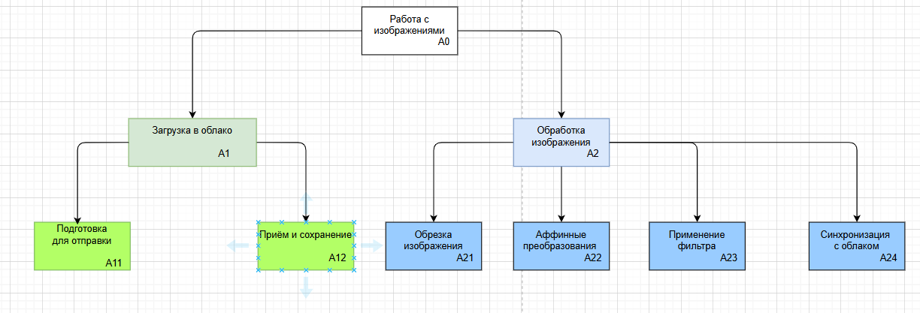
Рисунок 1 - Иерархия диаграмм
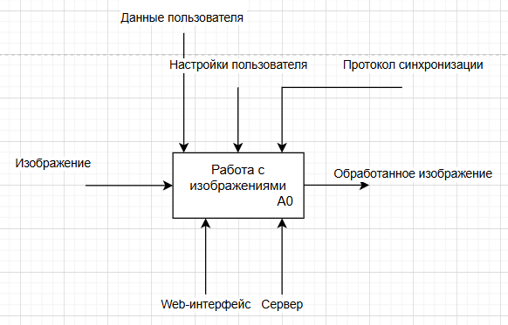
Рисунок 2 – Контекстная диаграмма
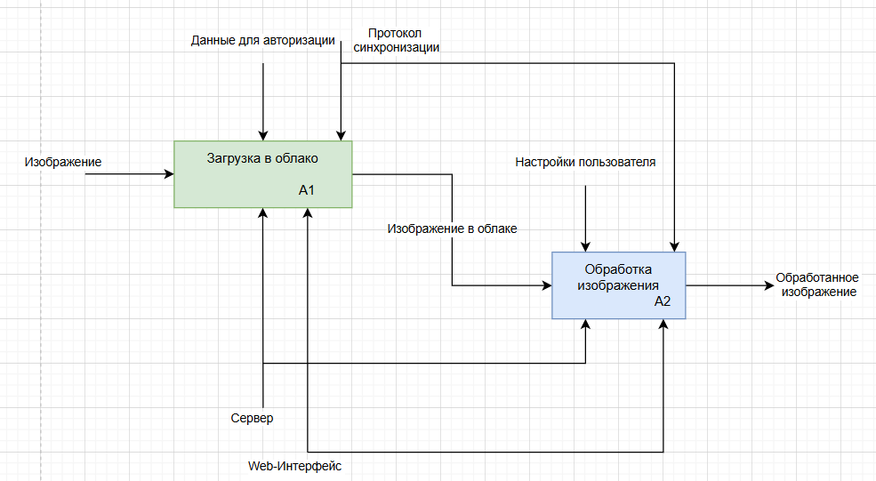
Рисунок 3 – Диаграммы первого уровня
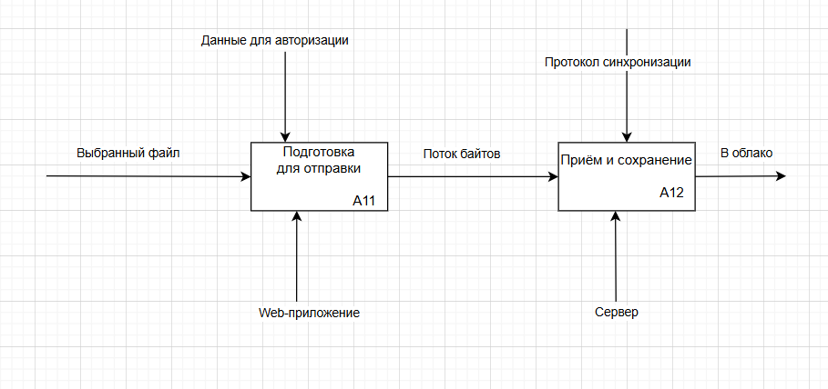
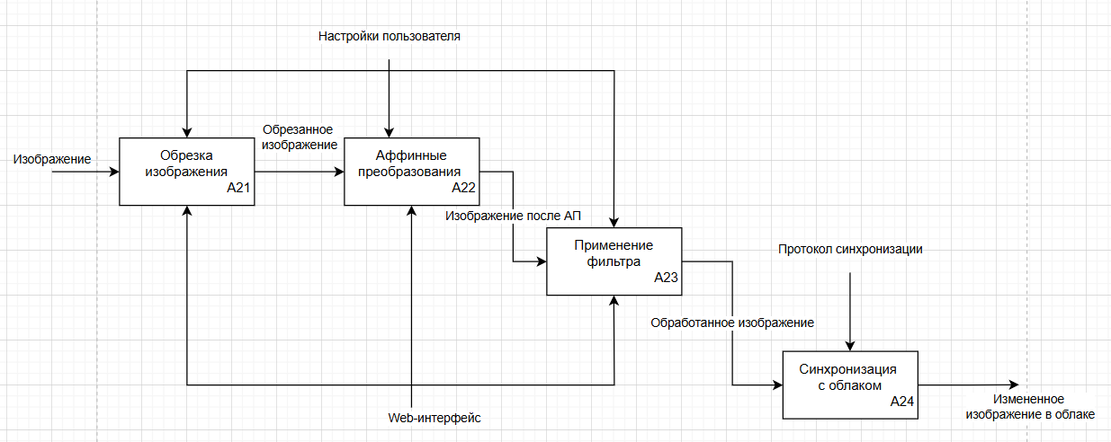
Рисунок 4 – Дополнительные диаграммы второго уровня

Количественный анализ диаграмм
Коэффициент декомпозиции:
Kd = $\frac{N}{L}$ , где N – количество блоков на диаграмме, L- уровень декомпозиции диаграммы
Kd(A1) = 3, Kd(A2) = 4
Коэффициент сбалансированности:
Kb = ((A₁ + A₂ + … + AN) / N) − max(A₁, A₂, …, AN)
Для А1:
∑Ai​=3+4=7, N=2, max(Ai​)=4
Kb(A1) = $\frac{7}{2}$ – 4 = -0.5

Для А2:
∑Ai​=3+3+3+2=11, N=4, max(Ai​)=3
Kb​(A2)= $\frac{11}{4}$ ​−3=2.75−3= −0.25
Для А0:
∑Ai​=7, N=1, max(Ai​)=7
Kb​(A0)= $\frac{7}{1}$ −7=7−7=0
Анализ показывает, что коэффициент сбалансированности не возрастает
при переходе на нижние уровни декомпозиции:
0 → –0.5 → –0.25
Это соответствует требованиям методологии IDEF0:
при декомпозиции нагрузка интерфейсных дуг распределяется между большим числом блоков, а максимальная "нагруженность" отдельного блока уменьшается.
Таким образом, функциональная модель является сбалансированной и построена корректно.
Назначение функциональных блоков
Блок А0 Выполняет обобщённую функцию системы: приём изображений от пользователя, их редактирование, хранение, организацию в альбомы и предоставление инструментов взаимодействия других пользователей с контентом, также содержит в себе все основные процессы Web-приложения.
Блок А1 содержит в себе два блока А11 и А12
А11: обеспечивает загрузку изображения пользователем и проверяет данные авторизации, содержит все сервисы web-приложения.
Вход: выбранное изображение.
Выход: поток байтов.
Механизмы: web-приложение и данные об авторизации.
А12: отвечает за приём и сохранения изображения в облаке, содержит все сервисы web-приложения.
Вход: поток байтов.
Выходом будет являться добавления изображения в облако.
Механизмы: протокол синхронизации и сервис.
Блок А2 содержит в себя четыре блока А21, А22, А23, А24:
А21: выполняет начальную обработку загруженного пользователем изображения – определяет область, которая должна остаться после обрезки. Функции блока:
- Получение изображения
- Обработка параметров обрезки (выбор области, пропорции)
- Формулирование «обрезанного изображения»
- Передача результата на следующий этап обработки
На входы даются: исходное изображения и настройки пользователя.
На выход: обрезанное изображение.
Механизм данного блока будет являться web-интерфейс.
А22: применяет геометрические преобразования к обрезанному изображению: масштабирование, смещение, поворот и т.п
Функции блока:
- Получение обрезанного изображения.
- Обработка управляющих параметров (угол поворота, коэффициент растягивания и др.)
- Выполнение аффинных операций
- Формирование изображения
- Передача на этап фильтрации
На входы: обрезанное изображение и настройки интерфейса.
На выход: изображение после аффинных преобразований.
Механизм: Web-интерфейс.
А23: выполняет наложение художественных или корректирующих фильтров на изображение: размытие, резкость, цветокоррекция, контраст и др.
Функции блока:
- Получение изображения после аффинных преобразований.
- Применение выбранного пользователя фильтра.
- Вычисление итогового обработанного изображения.
- Подготовка итогового варианта к сохранению в облаке
На входы подаются изображение после АП и настройка пользователя. На выход, как результат, обработанное изображение. Механизмом будет являться Web-интерфейс.
А24:Загружает обработанное изображение в облачное хранилище с учётом протоколов синхронизации.
Функции блока:
- Получение обработанного изображения.
- Применение протокола синхронизации (сессия, авторизация)
- Отправка файла в облако
- Конечный результат – изображение в облаке
На входы подаются обработанное изображение и протоколы синхронизации. На выход – изменённое изображение в облаке. Механизмами будут являться Web-интерфейс и облачное хранилище/сервер.

Заключение
В результате выполнения лабораторной работы было проведено внешнее описание программных комплексов web-приложения по хранению изображений согласно методологии IDEF0.

